江苏省仪征中学2024-2025学年度第一学期高二数学学科导学案

## 直线和圆锥曲线的位置关系(习题课)

研制人：葛生芳 审核人：鲁媛媛

班级： 姓名： 学号： 授课日期：

【课标表述】

运用平面解析几何方法解决简单的数学问题和实际问题，感悟平面解析几何中蕴含的数学思想

一、学习目标

1.会判断直线与圆锥曲线的位置关系；

2.能运用直线与圆锥曲线的位置关系解决相关的弦长、中点弦问题．

二、课前自学

1. 如何判断直线与圆锥曲线的位置关系？

2. 设直线交圆锥曲线于点 $P_{1}\left(x_{1}，y_{1}\right) ，P_{2}(x_{2}，y_{2})$ 两点，用直线的斜率 $k$ 和 $x_{1}，x_{2}$ 或 $y_{1}，y_{2}$ 表示 $P_{1}P_{2}$ 的长.

三、问题探究

例1.已知双曲线 $C$ 的中心在原点，两个焦点分别为 $F_{1}(−\sqrt{2},0)$， $F_{2}(\sqrt{2},0)$，点 $P(\sqrt{2},1)$ 在双曲线 $C$ 上．

$(1)$ 求双曲线 $C$ 的标准方程；

$(2)$ 过双曲线 $C$ 的右焦点 $F_{2}$ 且倾斜角为 $60°$ 的直线交 $C$ 于 $A、B$ 两点，求 $△F_{1}AB$ 的周长．

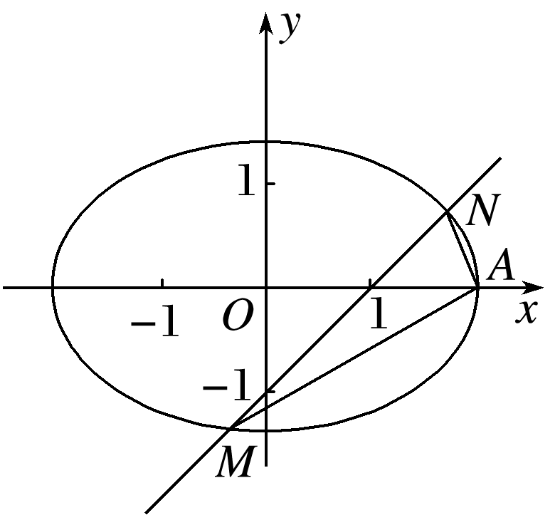例2. 已知椭圆 $C:\frac{x^{2}}{a^{2}}+\frac{y^{2}}{b^{2}}=1(a>b>0)$ 的一个顶点为 $A(2，0)$，离心率为 $\frac{\sqrt{2}}{2}$，直线 $y=k(x−1)$ 与椭圆交于不 $C$ 同的两点 $M、N$.(1)求椭圆 $C$ 的方程；(2)当 $ΔAMN$ 的面积为 $\frac{\sqrt{10}}{3}$ 时，求 $k$ 的值．

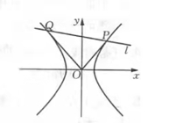例3.双曲线 $C:\frac{x^{2}}{a^{2}}−\frac{y^{2}}{b^{2}}=1(b>a>0)$ 的中心*O*为坐标原点，离心率 $ⅇ=2$，点 $M\left(\sqrt{5}，\sqrt{3}\right)$ 在双曲线 $C$ 上．

(1)求双曲线 $C$ 的标准方程；

(2)若直线 $l$ 与双曲线 $C$ 交于 $P、Q$ 两点，且 $\vec{OP}⋅\vec{OQ}=0$，求 $\frac{1}{OP^{2}}+\frac{1}{0Q^{2}}$ 的值．

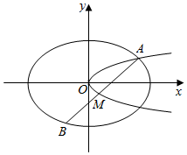例4. 如图，已知椭圆 $C_{1}$： $\frac{x^{2}}{2}+y^{2}=1$，抛物线 $C_{2}$： $y^{2}=2px(p>0)$，点 $A$ 是椭圆 $C_{1}$ 与抛物线 $C_{2}$ 的交点．过点 $A$ 的直线 $l$ 交椭圆 $C_{1}$ 于点 $B$，交抛物线 $C_{2}$ 于点 $M(B、M$ 不同于 $A)$．

$(1)$ 若 $p=\frac{1}{16}$，求抛物线 $C_{2}$ 的焦点坐标；

$(2)$ 若存在不过原点的直线 $l$ 使 $M$ 为线段 $AB$ 的中点，求 $p$ 的最大值．

四、反馈练习

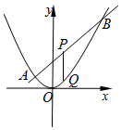已知抛物线 $C$： $x^{2}=2py\left(p>0\right)$ 的焦点为 $F$，直线 $2x−y+2=0$ 交抛物线 $C$ 于 $A、B$ 两点， $P$ 是线段 $AB$ 的中点，过 $Q$ 作 $x$ 轴的垂线交抛物线 $C$ 于点 $Q$．

$(1)$ 若直线 $AB$ 过焦点 $F$，求抛物线 $C$ 的方程； $(2)$ 若 $QA⊥QB$，求 $p$ 的值．

五、小结